JA-180P 无线被动红外探测器
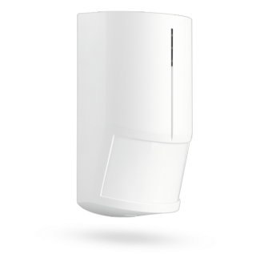
这是一款新无线红外探测器，它可提供1路有线报警输入，探测器本身可作为无线发射器使用。该探测器适用于Jablotron100报警系统。探测范围：12×12m.
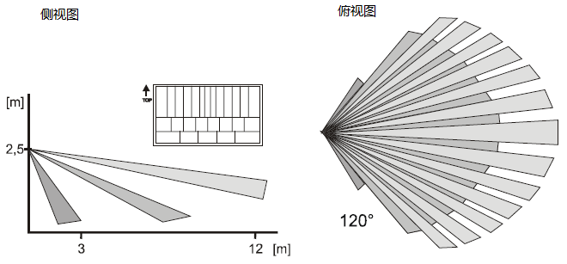
该探测器带防宠物功能（选配功能，须更换防宠物型镜片），探测器通过OASIS无线协议与主机通信，采用锂电池供电。
两级灵敏度可调
省电时间可调
4种镜片可选：
标准型：12M*120°
防宠物型：7M*90°
幕帘型：10M*10°
长距离型：25M*25°
技术规格
电源 类型CR14500, 3.6伏锂电池
典型的电池寿命 大约三年 (5分钟的睡眠模式)
通讯范围 大约 300m (开阔区域)
建议安装高度 2.0 ~2.5 m 相对于水平地面高度
探测角度/探测距离 120° / 12 m (标准镜片)
安装环境 参照EN 50131-1 室内安装II级.
适应温度范围 -10 ~ +40 °C
外形尺寸 110×60×55mm
EN 50131-1,CLC/TS 50131-2-2, EN 50131-5-3 classification 2级
符合规定 ETSI EN 300220, EN 50130-4, EN 55022, EN 60950-1
执行标准 ERC REC 70-03

